#ข้อ1

num = int(input("Enter N: "))

text = ""

text1 = ""

half = ""

list = []

list1 = []

if num<0 or num>9:

        print("error")

else:

    for i in range(0,num+1):

        n = str(i)*((num-i)+(num-i)+1)

        for j in range(0,i):

            text += str(j)

            text1 = text[::-1]

        half = text + n + text1

        list.append(half)

        text = ""

    for r in range(len(list)):

        list1.append(list[-(r+1)])

    for p in range(len(list)):

        print(f"{list[p]}")

    for u in range(1,len(list1)):

        print(f"{list1[u]}")

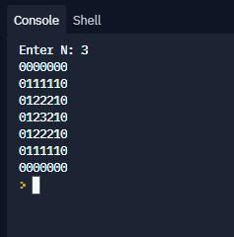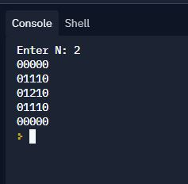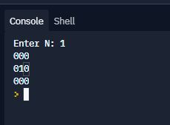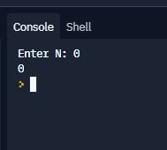

#ข้อ2

num = int(input("Enter N: "))

text = ""

text1 = ""

half = ""

list = []

list1 = []

if num<0 or num>9:

    print("error")

else:

    for i in range(0,num+1):

        for j in range(0,i):

            text += str(j)

            text1 = text[::-1]

        half = ((" "*(num-i))+text) + str(i) + text1

        list.append(half)

        text = ""

    for r in range(len(list)):

        list1.append(list[-(r+1)])

    for p in range(len(list)):

        print(f"{list[p]}")

    for u in range(1,len(list1)):

        print(f"{list1[u]}")

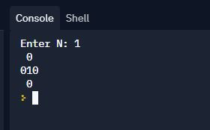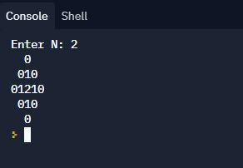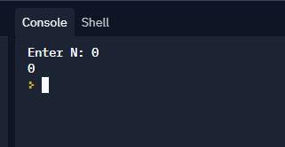

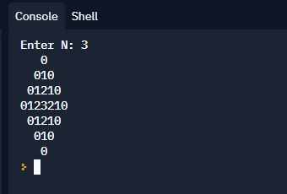

#ข้อ3

import random

data = {}

foundWinner = False

def table():

    for i in range(1,7):

        print(f"{i}| {data.get(f'{i}1',' ')} | {data.get(f'{i}2',' ')} | {data.get(f'{i}3',' ')} | {data.get(f'{i}4',' ')} | {data.get(f'{i}5',' ')} | {data.get(f'{i}6',' ')} | ")

    print(f"   {1}   {2}   {3}   {4}   {5}   {6}")

def drop(y,type):

    for x in range(6,0,-1):

        if data.get(str(x)+str(y),False):

            continue

        else:

            if(type == 1):

                data[str(x)+str(y)]="x"

            elif(type == 2):

                data[str(x)+str(y)]="w"

            check(x,y)

            break

def check(x,y):

    global foundWinner

    #แนวตั้ง

    #บนลงล่าง

    check1 = data.get(str(x)+str(y),False)

    check2 = data.get(str(x)+str(y-1),False)

    check3 = data.get(str(x)+str(y-2),False)

    if(check1 == "x" and check2 == "x" and check3 == "x"):

        print("User Win")

        foundWinner = True

    elif(check1 == "w" and check2 == "w" and check3 == "w"):

        print("Computer Win")

        foundWinner = True

    #ล่างขึ้นบน

    check1 = data.get(str(x)+str(y),False)

    check2 = data.get(str(x)+str(y+1),False)

    check3 = data.get(str(x)+str(y+2),False)

    if(check1 == "x" and check2 == "x" and check3 == "x"):

        print("User Win")

        foundWinner = True

    elif(check1 == "w" and check2 == "w" and check3 == "w"):

        print("Computer Win")

        foundWinner = True

    #บน-กลาง-ล่าง

    check1 = data.get(str(x)+str(y),False)

    check2 = data.get(str(x)+str(y+1),False)

    check3 = data.get(str(x)+str(y-1),False)

    if(check1 == "x" and check2 == "x" and check3 == "x"):

        print("User Win")

        foundWinner = True

    elif(check1 == "w" and check2 == "w" and check3 == "w"):

        print("Computer Win")

        foundWinner = True

    #อันนี้แนวนอนนะ

    #ขวาไปซ้ายเลย

    check1 = data.get(str(x)+str(y),False)

    check2 = data.get(str(x-1)+str(y),False)

    check3 = data.get(str(x-2)+str(y),False)

    if(check1 == "x" and check2 == "x" and check3 == "x"):

        print("User Win")

        foundWinner = True

    elif(check1 == "w" and check2 == "w" and check3 == "w"):

        print("Computer Win")

        foundWinner = True

    #ซ้ายไปขวาเลย

    check1 = data.get(str(x)+str(y),False)

    check2 = data.get(str(x+1)+str(y),False)

    check3 = data.get(str(x+2)+str(y),False)

    if(check1 == "x" and check2 == "x" and check3 == "x"):

        print("User Win")

        foundWinner = True

    elif(check1 == "w" and check2 == "w" and check3 == "w"):

        print("Computer Win")

        foundWinner = True

    #กลางออกข้าง

    check1 = data.get(str(x)+str(y),False)

    check2 = data.get(str(x+1)+str(y),False)

    check3 = data.get(str(x-1)+str(y),False)

    if(check1 == "x" and check2 == "x" and check3 == "x"):

        print("User Win")

        foundWinner = True

    elif(check1 == "w" and check2 == "w" and check3 == "w"):

        print("Computer Win")

        foundWinner = True

    #แนวเฉียง

    #เฉียงบนลง

    check1 = data.get(str(x)+str(y),False)

    check2 = data.get(str(x+1)+str(y-1),False)

    check3 = data.get(str(x+2)+str(y-2),False)

    if(check1 == "x" and check2 == "x" and check3 == "x"):

        print("User Win")

        foundWinner = True

    elif(check1 == "w" and check2 == "w" and check3 == "w"):

        print("Computer Win")

        foundWinner = True

    #เฉียงล่างขึ้นบน

    check1 = data.get(str(x)+str(y),False)

    check2 = data.get(str(x-1)+str(y+1),False)

    check3 = data.get(str(x-2)+str(y+2),False)

    if(check1 == "x" and check2 == "x" and check3 == "x"):

        print("User Win")

        foundWinner = True

    elif(check1 == "w" and check2 == "w" and check3 == "w"):

        print("Computer Win")

        foundWinner = True

    #เฉียงบน-กลาง-ล่าง

    check1 = data.get(str(x)+str(y),False)

    check2 = data.get(str(x-1)+str(y+1),False)

    check3 = data.get(str(x+1)+str(y-1),False)

    if(check1 == "x" and check2 == "x" and check3 == "x"):

        print("User Win")

        foundWinner = True

    elif(check1 == "w" and check2 == "w" and check3 == "w"):

        print("Computer Win")

        foundWinner = True

while True:

    table()

    while True:

        n = int(input("Enter number (1-6): "))

        if n > 6 or n < 1:

            print("error")

        else:

            drop(n,1)

            table()

            if(foundWinner):

                t = input("เล่นต่อหรือไม่? Y/N: ")

                if t == "Y":

                    data.clear()

                    foundWinner = False

                elif t == "N":

                    break

                else:

                    print("error")

                    break

                break

            computer = random.randint(1,6)

            drop(computer,2)

            table()

            if(foundWinner):

                t = input("เล่นต่อหรือไม่? Y/N: ")

                if t == "Y":

                    data.clear()

                    foundWinner = False

                elif t == "N":

                    break

                else:

                    print("error")

                    break

                break

    if t != "Y":

        break

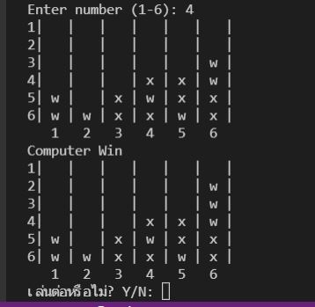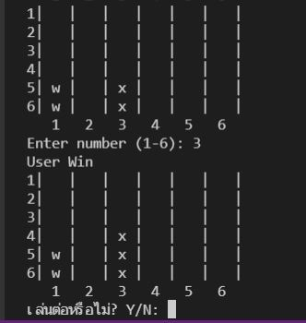

#ข้อ4

data = [

"*****",

"*MM**",

"*KIK*",

"*IT**",

"**L**"]

def genlist(text,pos):

    u = []

    #ขวาล่าง

    if data[int(pos.split(",")[0])+1][int(pos.split(",")[1])+1] == text:

        u.append(f"{int(pos.split(',')[0])+1},{int(pos.split(',')[1])+1}")

    #กลางล่าง

    if data[int(pos.split(",")[0])+1][int(pos.split(",")[1])+0] == text:

        u.append(f"{int(pos.split(',')[0])+1},{int(pos.split(',')[1])+0}")

    #ซ้ายล่าง

    if data[int(pos.split(",")[0])+1][int(pos.split(",")[1])-1] == text:

        u.append(f"{int(pos.split(',')[0])+1},{int(pos.split(',')[1])-1}")

    #กลางขวา

    if data[int(pos.split(",")[0])+0][int(pos.split(",")[1])+1] == text:

        u.append(f"{int(pos.split(',')[0])+0},{int(pos.split(',')[1])+1}")

    #กลางซ้าย

    if data[int(pos.split(",")[0])+0][int(pos.split(",")[1])-1] == text:

        u.append(f"{int(pos.split(',')[0])+0},{int(pos.split(',')[1])-1}")

    #ขวาบน

    if data[int(pos.split(",")[0])-1][int(pos.split(",")[1])+1] == text:

        u.append(f"{int(pos.split(',')[0])-1},{int(pos.split(',')[1])+1}")

    #กลางบน

    if data[int(pos.split(",")[0])-1][int(pos.split(",")[1])+0] == text:

        u.append(f"{int(pos.split(',')[0])-1},{int(pos.split(',')[1])+0}")

    #ซ้ายบน

    if data[int(pos.split(",")[0])-1][int(pos.split(",")[1])-1] == text:

        u.append(f"{int(pos.split(',')[0])-1},{int(pos.split(',')[1])-1}")

    return u

list_K = []

list_M = []

list_I = []

list_T = []

list_L = []

answer2 = []

for i in range(0,len(data)):

    if "K" in data[i]:

        for j in range(0,len(data)):

            if data[i][j] == "K":

                list_K.append(f"{i},{j}")

for K in list_K:

    for M in genlist("M", K):

        list_M.append(M)

        for I in genlist("I", M):

            list_I.append(I)

            for T in genlist("T", I):

                list_T.append(T)

                for L in genlist("L", T):

                    list_L.append(L)

                    answer2.append(f"K{int(K.split(',')[0])+1},{int(K.split(',')[1])+1} M{int(M.split(',')[0])+1},{int(M.split(',')[1])+1} I{int(I.split(',')[0])+1},{int(I.split(',')[1])+1} T{int(T.split(',')[0])+1},{int(T.split(',')[1])+1} L{int(L.split(',')[0])+1},{int(L.split(',')[1])+1}")

print(*answer2,sep=("\n"))

print("KMITL Count =",len(answer2))

